Мягкая игрушка гусеничка хорошего настроения «Пушистик»
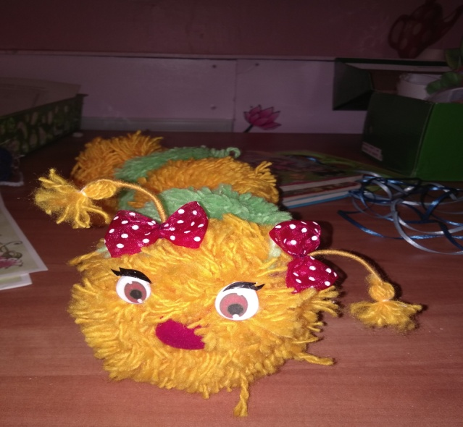
Для изготовления игрушки были использованы: нитки для вязания средней толщины, желтого и салатового цвета,
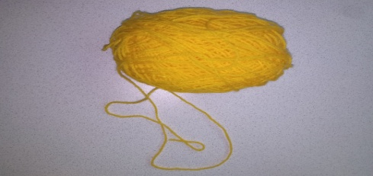картон, проволока, ленточки, клей титан, карандаш и ножницы
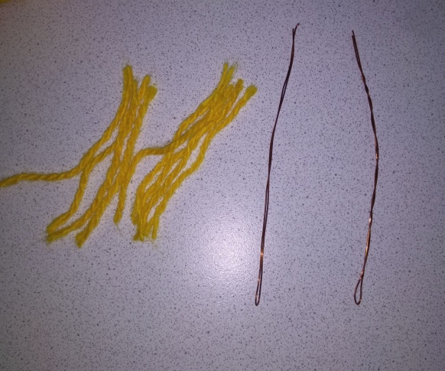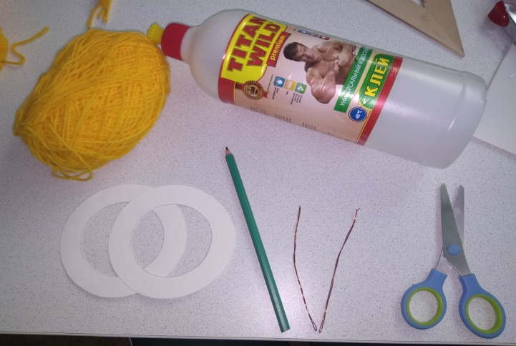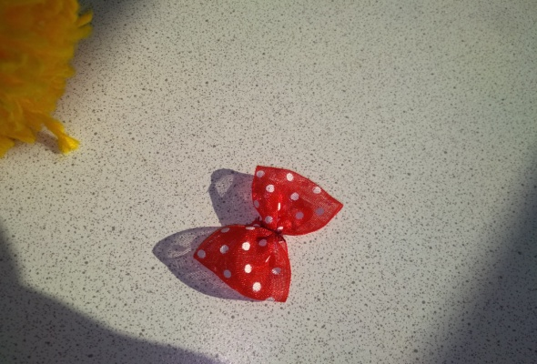
Сначала делаем несколько пампонов разного цвета, потом ниткой или леской соединить их между собой,
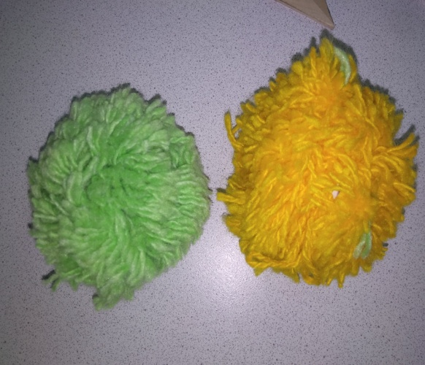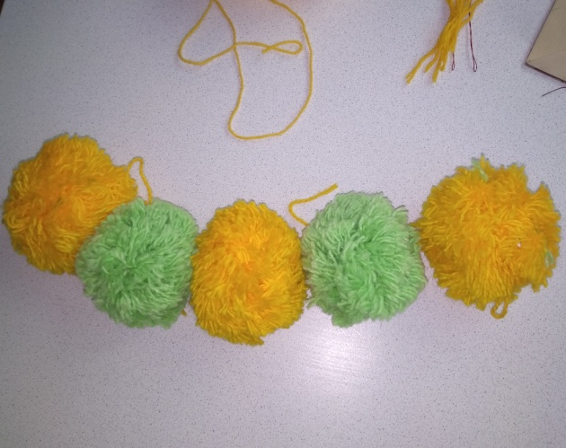
Сделать нос, бантики и рожки и закрепить на игрушке
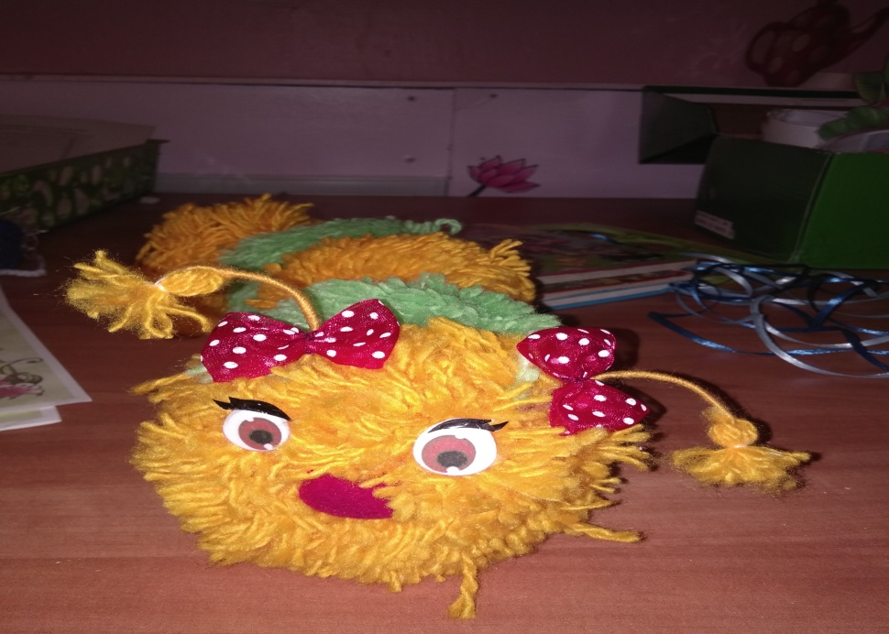
Игрушку используем в центре эмоционального благополучия, где ребенок может взять ее в руки, потрогать каждый помпон ее туловища, рассказать ей свои обиды, поделиться настроением или просто использовать ее в игре по своему усмотрению. Гусеничка хорошего настроения мягкая, яркая и красивая игрушка, которую любят дети.

